Воспитатель: Бочагова Ю.А.
Поделка Нарциссы
Цель: Дать элементарные представления о первых весенних цветах, нарцисс
Задачи:
- Формировать представления о благотворном влиянии природы на душу человека, проявляющемся в пробуждении стремления к высоким чувствам, любви к людям.
- Развивать связную речь, внимание, память, эстетическое восприятие, воображение детей, их образные представления, выделять главное, отображать образы.
- Прививать любовь к природе, бережное отношение к первоцветам;

Среди поделок из бумаги на тему первоцветов нарциссы, одни из первых весенних цветов, занимают достойное место. Можно сделать один цветок.
1 этап: для которого потребуется два квадрата тонкой бумаги и кружочек из гофрированной желтой бумаги, а при желании такими цветами можно заполнить корзинку или вазу.

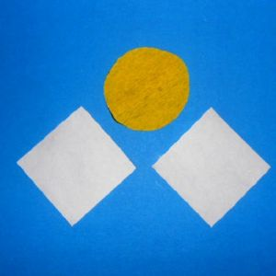
2 этап: Складываем белый листок пополам, затем еще раз пополам. По линиям сгиба делаем надрезы, но не перерезаем.
3 этап: Накручиваем каждый из лепестков на карандаш, чтобы придать им объема. Для одного нарцисса требуется две заготовки.
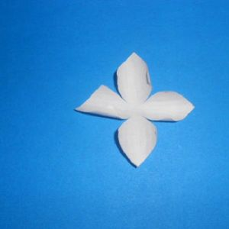

4 этап: Ставим карандаш в центр кружка из желтой бумаги и немного сминаем, чтобы получилась кружевная сердцевина цветка.
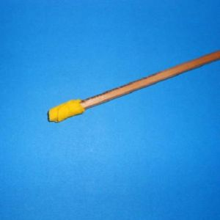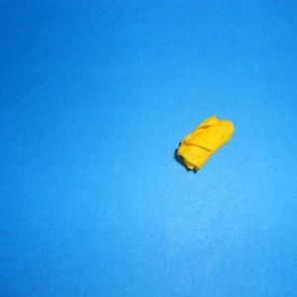
5 этап: Складываем заготовки лепестков в шахматном порядке, склеиваем, а в середину приклеиваем смятую сердцевинку. Таких бутонов можно сделать много, чтобы получился красивый букетик, который можно оформить в вазу или корзинку.
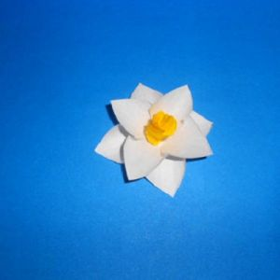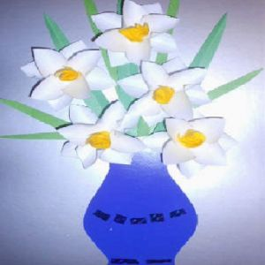
6 этап: Заключительный
Предложить ребенку придумать рассказ про свой цветочек.

